**双流区张志勇名师工作室**

**简 讯**

**深入课堂研究 提升教学素养**

**活动时间：2022年5月9日**

**参加人员：张志勇导师、工作室学员**

**简报记录：赵栗锋**

**简报内容：**

**教育不是灌满一桶水，而是点燃一把火，点燃教师心中的星火，才能烛照学生成长的道路。为发挥名师工作室的引领、辐射作用，促进校际交流，2022年5月9日下午，双流区张志勇名师工作室学员在导师的带领下来到双流中学实验学校开展送教活动。** 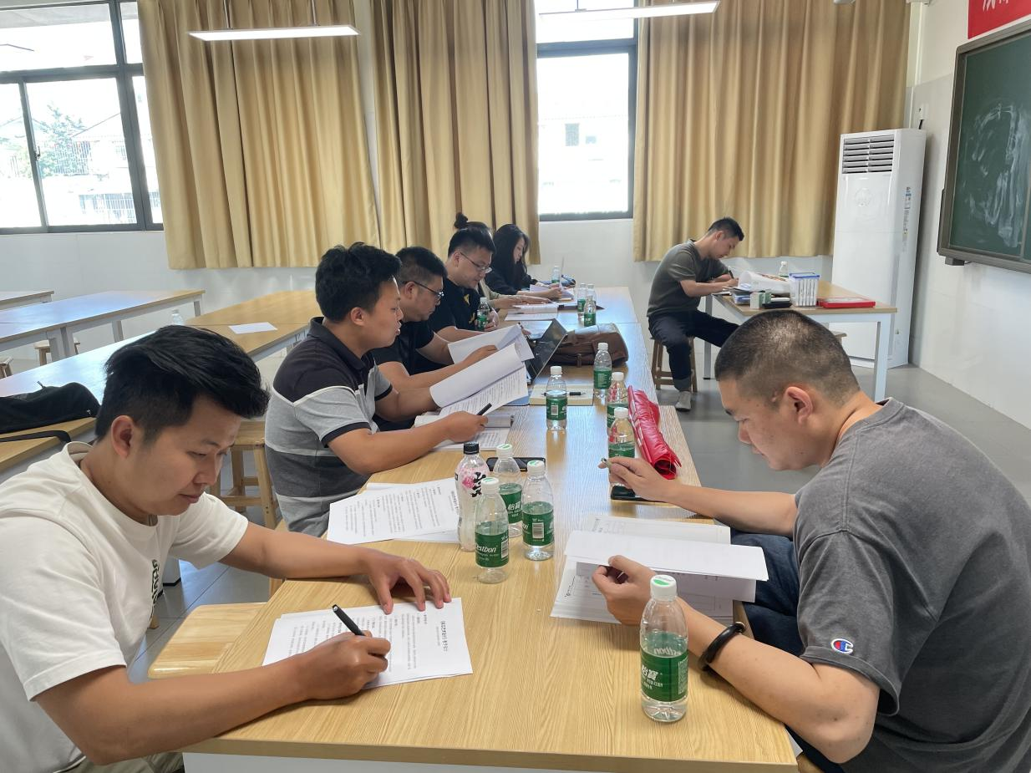

**活动一：工作室送教活动，走进双中实验。**

**今天的工作室活动以送教的形式走进了双流中学实验学校的课堂，由赵栗锋老师带来《标志艺术设计》一课。赵老师以诙谐、幽默的语言拉开本堂课的教学序幕，教学导入环节以趣味视频引入，设计了有关北京冬、残奥会会徽和吉祥物形象的教学内容。贴近学生的生活，激发了学生进一步学习的兴趣。赵老师在本堂课中梳理标志的发展历史，讲述认识身边的标志，举例数个典型案例激发学生在深入探究环节逐步达成教学目标和教学重难点。在学生活动实践环节中，赵老师展现了自己设计班徽标志、学生设计小组标志。学生以设计本小组的标志为作业开始课堂创作。学生以小组为单位互相合作，碰撞思维，一幅幅作品逐渐呈现。赵老师选择了两件较为创意的作品并请小组代表分享他们的设计思路，学生观后连连惊叹、拍手称赞！最后在赵老师的总结和鼓舞中，愉快的结束了本堂课。**

**课后老师们针对本堂课进行了评课、议课活动。在针对学生的实践创作环节提出了很多具有建设性的意见和经验。**

**导师张志勇对本堂课给予较高的肯定，在评课中鼓励学员老师们深入探究课堂教学，积极加强老师自身专业素养。这次的送教活动在课后大家都畅所欲言，以教学为中心的讨论了课堂教学现状，大家取长补短，取得了不错的效果，也为今后工作室活动的顺利开展打下良好的基础。**

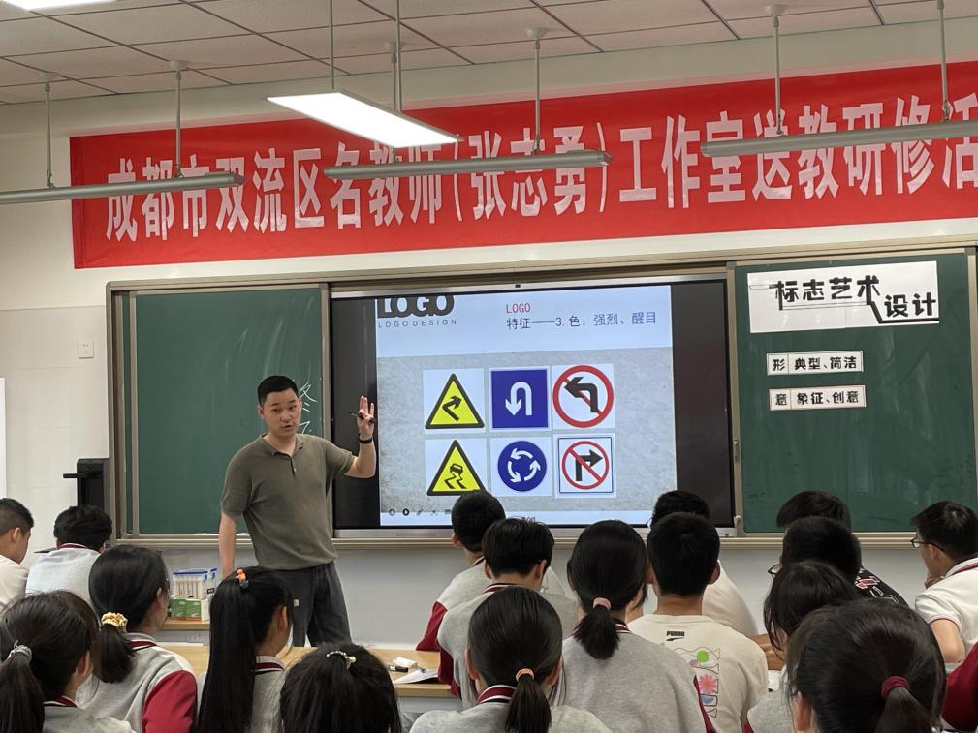

**活动二：专业讲座《从中央美院校考看美术教育风向标》**

**送教活动结束，紧接着是由赵立鹏老师带来的专业讲座《从中央美院校考看美术教育风向标。赵立鹏老师通过播放一段内容为中央美院的院系专业划分视频，引导我们加深对央美的了解，本次讲座重点针对央美的设计专业进行分享。由院系专业的设置到考题具体分析，引入基本的设计规律，设计思路。出示部分学生高分试卷，赏析优秀的作业作品。在赵老师的分享中，了解学习到央美设计最重要的就是培养具有设计思維能力的人，不是一味地模式化、套路化的木头人。这种能力不仅仅是考前的几个月才开始培养的，是一个长期思维逻辑的积累。引导他们遇事有自己的看法、有自己的态度，有解決问题或者说处理事情的能力。**

**而设计思维是一种方法论，用于为寻求未来改进结果的问题或事件提供实用和富有创造性的解决方案。在这方面，它是一种以解决方案为基础的，或者说以解决方案为导向的思维形式，它不是从某个问题入手，而是从目标或者是要达成的成果着手，然后，通讨对当前和末来的关注，同时探索问题中的各项参数变量及解决方菜。**

**在赵立鹏老师的总结中，老师们获益颇多，认真笔记、积极思考。**

